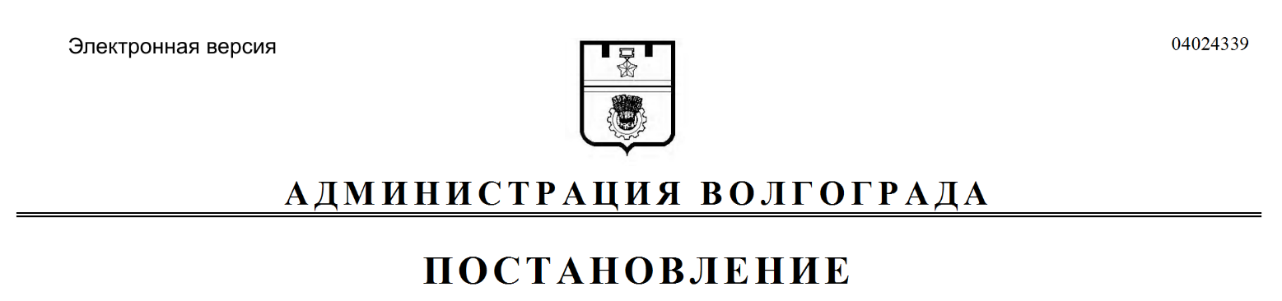
от 14.08.2018 № 1127

О внесении изменений в постановление администрации Волгограда от 01 августа 2012 г. № 2371 «О порядке проведения проверки инвестиционных проектов на предмет эффективности использования средств бюджета Волгограда, направляемых на капитальные вложения»

В соответствии с постановлением администрации Волгограда от 01 июня 2018 г. № 683 «Об утверждении положений об управлении экономического развития и инвестиций администрации Волгограда и его отделах», руководствуясь статьями 7, 39 Устава города-героя Волгограда, администрация Волгограда
ПОСТАНОВЛЯЕТ:
1. Внести в Правила проведения проверки инвестиционных проектов
на предмет эффективности использования средств бюджета Волгограда,
направляемых на капитальные вложения, утвержденные постановлением администрации Волгограда от 01 августа 2012 г. № 2371 «О порядке проведения проверки инвестиционных проектов на предмет эффективности использования средств бюджета Волгограда, направляемых на капитальные вложения» (далее – Правила), следующие изменения:
1.1. В абзаце втором пункта 1.4 раздела 1 слова «комитетом экономического развития» заменить словами «управлением экономического развития и инвестиций».
1.2. В приложении 1 к Правилам слова «Председателю комитета экономического развития» заменить словами «Начальнику управления экономического развития и инвестиций».
2. Настоящее постановление вступает в силу со дня его официального опубликования.

Глава администрации В.В.Лихачев

